Ansprechpartnerin
für die Redaktionen

Barbara Mäurle
holtgreife | Büro für Markenkommunikation
Münsterweg 12, 59269 Beckum
T +49 2521 82994 12
Barbara.maeurle@holtgreife.com

Kontakt
Solarlux GmbH
Industriepark 1, 49324 Melle
T +49 5422 92710
info@solarlux.com
solarlux.com



Presseinformation
Melle, November 2025

Raum als Kunstform
Raphaels Refugium in Graz

Ein junger Kunsthändler hat sich in der Grazer Altstadt den Traum vom offenen Wohnen erfüllt. In „Raphaels Refugium“ mit Blick über die Dächer des UNESCO-Welterbes sucht man klassische Wände vergeblich. Das außergewöhnliche Loft entfaltet sich in alle Richtungen – von links nach rechts, von unten nach oben und sogar von innen nach außen. Möglich wurde dies durch das fließende Gestaltungskonzept des Grazer Architekturbüros LOVE Architecture und einen Bauherrn, der keine Scheu vor räumlicher Weite und gestalterischer Freiheit hat.
Der Kreativität freien Lauf lassen – dieses Lebensgefühl begleitet den jungen Kunsthändler in seinem neuen Zuhause ohne Wände durch den Alltag. Sein neues „Refugium“ ist Wohnung und Kunstgalerie in einem. Freistehende, skulptural anmutende Möbelstücke mit hohem ästhetischen Anspruch strukturieren den teilweise zweistöckigen Raum mit eingezogener Galerie. Sie erinnern eher an Kunstwerke in einer Galerie als an funktionale Alltagsgegenstände. Einzig ein schwerer Vorhang, der sich in Wellen durch das Loft windet, schafft bei Bedarf private Zonen. Er fungiert nicht nur als Sichtschutz, sondern unterstützt vor allem die Raumakustik.
Das offene Einraumkonzept entstand aus den räumlichen Gegebenheiten des Bestands, die LOVE Architecture bewusst weiterentwickelte, da jede Unterteilung den gewünschten Loftcharakter geschwächt hätte.

Vom Büro zum Refugium

Die 224 m² große Wohnung befindet sich in der obersten Etage eines erweiterten Altbaus im Grazer Stadtzentrum. 2018 wurde das historische Gebäude im Zuge einer Sanierung in Holzbauweise aufgestockt.

Das heutige Refugium wurde vor dem Umbau als Büro genutzt. Die baulichen Eingriffe im Rahmen der Umnutzung beschränkten sich auf ein Minimum: „Wir haben nur den Boden ausgetauscht und die Wände frisch gestrichen“, erinnert sich Mark Jenewein, Partner bei LOVE Architecture. Die Galerie und der frei im Raum positionierte Treppenlauf sowie der große Balkon vor der 6,30 Meter breiten, sechs Meter hohen Glasfront mit Nordausrichtung waren bereits vorhanden.
Er erläutert: „Es gibt keine festen Einbauten, alles wurde bewusst offen gestaltet. Der Raum wird allein durch freistehende Designobjekte in unterschiedliche Nutzungszonen gegliedert.“ Dazu zählen eine Edelstahlküche, die kathedralenartig bis zur Decke aufragt, sowie ein massiver Küchenblock, über dem handgefertigte Glasleuchten wie Seifenblasen schweben. Ein von allen Seiten zugängliches Sofa unterstreicht die Idee eines fließenden, richtungslosen Raums. Im rückwärtigen Bereich des Lofts lassen sich Badewanne und Doppelwaschbecken durch den raumhohen Vorhang bei Bedarf abschirmen.

Fließender Übergang zwischen Innen und Außen

Um das Konzept des offenen Raums bis in den Außenbereich fortzusetzen, wurde die bestehende Pfosten-Riegel-Fassade unter Berücksichtigung der statischen Rahmenbedingungen des Bestands umgebaut und mit zwei Glas-Faltwänden von Solarlux großflächig geöffnet. „Unser Ziel war es, das Loft so grenzenlos und offen wie möglich zu gestalten”, erklärt er. „An warmen Tagen sollte ein einziger, durchgehender Raum entstehen, an kühleren galt es, die Sichtbeziehungen optimal zu erhalten.“
Glas-Faltwände boten dafür die passende Lösung: Anders als klassische Schiebetüren lassen sich ihre Elemente zu einem schmalen Glaspaket vollständig zur Seite falten und schaffen so einen nahtlosen Übergang. Dieser Effekt wird durch einen Mikrozementboden verstärkt, der sich über sämtliche Flächen hinwegzieht. Die Faltanlagen „parken“ in Graz platzsparend auf dem Balkon.
Die einzelnen Glaselemente der Faltwände sollten bis zu 1,30 Meter breit sein und gleichzeitig filigran wirken, weshalb das System Megaline von Solarlux gewählt wurde. Es ermöglicht Elementhöhen bis 4,5 Meter oder Breiten bis 1,5 Meter, ohne Abstriche bei Leichtgängigkeit und Bedienkomfort. Trotz dieser Dimensionen beträgt die Ansichtsbreite im Flügelstoß lediglich 132,5 Millimeter. Als Bodenschiene kam eine barrierefreie Variante mit 14 Millimeter Anschlag mit zusätzlichem Trittschutz aus Aluminium zum Einsatz.

Mut zur Offenheit als Gestaltungshaltung

Manchmal braucht es einen mutigen Bauherrn, um architektonische Ideen bis ins Detail konsequent umzusetzen. Einen solchen fanden LOVE Architecture in dem jungen Kunsthändler. Das in alle Richtungen offene Raumkonzept entsteht durch den bewussten Verzicht auf starre Begrenzungen, wie Wände, Decken, Bodenbeläge oder Nutzungszonen. Selbst das Grünbeet setzt sich durch die Glasfassade hindurch auf dem Balkon fort. Die großzügig dimensionierten Glas-Faltwände betonen den fließenden Übergang zwischen Wohnraum und Terrasse und machen die Idee des offenen Wohnens räumlich spürbar.
www.solarlux.com

Solarlux, November 2025 – Abdruck frei – 4.668 Zeichen (inkl. Leerzeichen)
Um Zusendung von Belegen an die Agentur holtgreife in Beckum wird gebeten.

Bildnachweis: Stefan Leitner

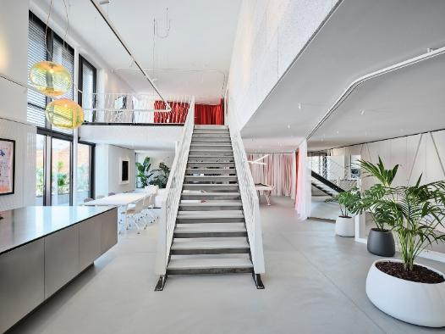
solarlux-glas-faltwand-megaline-ref02094-114.jpg: Aus den Gegebenheiten des Bestands entwickelte LOVE Architecture ein offenes Raumkonzept, das den ursprünglichen Loftcharakter bewahrt.
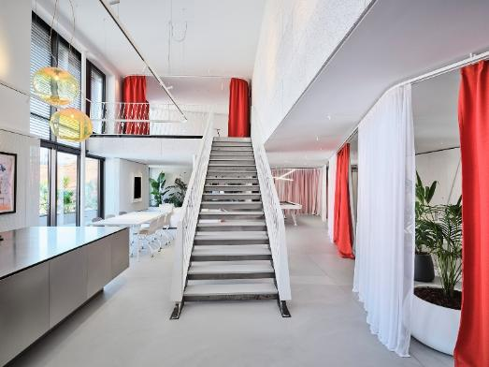
solarlux-glas-faltwand-megaline-ref02094-115.jpg: Ein raumhoher Vorhang schafft bei Bedarf Rückzugsorte und trägt zugleich zu einer angenehmen Raumakustik bei.
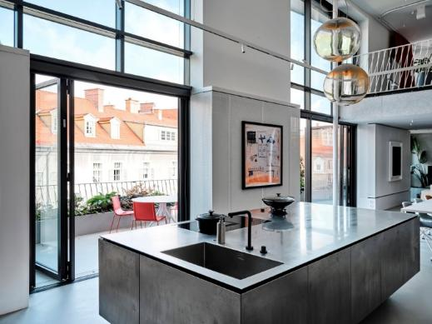
solarlux-glas-faltwand-megaline-ref02094-015.jpg: Das Konzept des fließenden Raums wurde nach außen weitergeführt, indem die bestehende Fassade mit zwei Glas-Faltwänden von Solarlux geöffnet wurde.

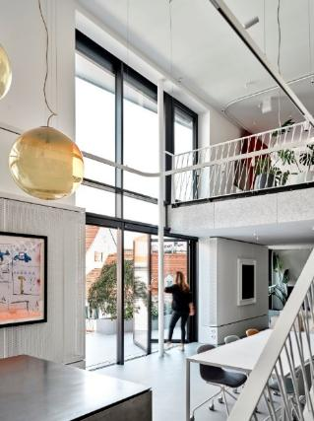
solarlux-glas-faltwand-megaline-ref02094-010.jpg: Im Gegensatz zu klassischen Schiebetüren lassen sich Glas-Faltwände vollständig zur Seite falten.

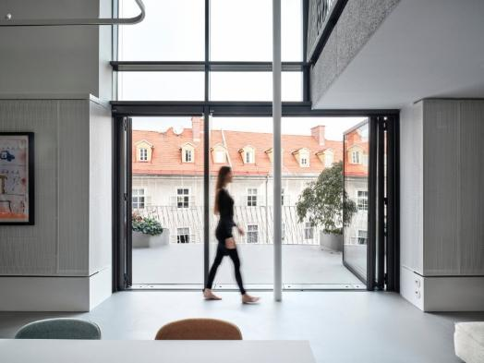
solarlux-glas-faltwand-megaline-ref02094-004-01.jpg: Das Glas-Faltwand-System Megaline ermöglicht außergewöhnlich breite oder hohe Flügelelemente für maximale Öffnungen.

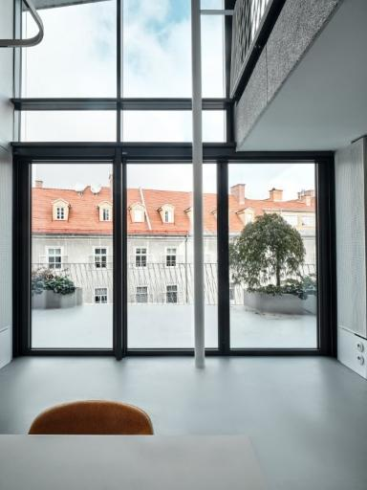
solarlux-glas-faltwand-megaline-ref02094-007.jpg: Die filigranen Profile und die drei, rund 1,30 m breiten Glaselemente, sorgen auch bei geschlossenen Glas-Faltwänden für einen hohen Außenbezug.

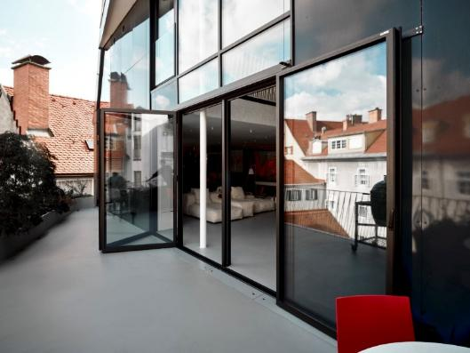
solarlux-glas-faltwand-megaline-ref02094-029.jpg: Geöffnete Glas-Faltwände und ein durchgehender Bodenbelag verbinden Innen und Außen zu einem Raum.

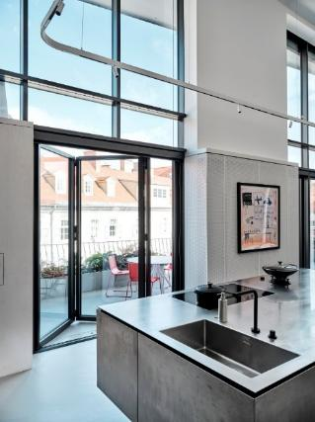
solarlux-glas-faltwand-megaline-ref02094-012.jpg: Barrierefreie Bodenschienen mit nur 14 mm Anschlag schaffen nathlose Übergänge.

Copyright: Stefan Leitner
Es gelten die folgenden Nutzungsrechte
- Die Nutzung ist ausschließlich für die Darstellung oder Bewerbung von Leistungen, Produkten oder Projekten des Unternehmens Solarlux GmbH gestattet. Jede andere Publikation bedarf der schriftlichen Zustimmung seitens Solarlux.
- Die Veröffentlichung der Bilder ist für Print, Web und social Media gestattet
- Bei jeder Veröffentlichung muss der in den Metadaten des Bildes genannte Copyrighthinweis mit veröffentlicht werden (z.B. „Bild: Solarlux GmbH“ oder „*Name des Fotografierenden* für Solarlux GmbH“ oder *Name des Fotografierenden*.)
- Eine Weitergabe der Bilder an Dritte ist nicht gestattet
- Die Bearbeitung der Bilder ist nur gestattet, sofern die Kernaussage des Bildes unverändert bleibt.
- Die Nutzung ist räumlich und zeitlich uneingeschränkt.

Über Solarlux GmbH
Seit über 40 Jahren ist Solarlux Spezialist für bewegliche Fenster- und Fassadenlösungen aus einer Hand. Sämtliche Produkte – von Glas-Faltwänden, Schiebefenstern und Glasanbauten bis hin zu Balkonverglasungen und Vorhangfassaden – sind Eigenentwicklungen, die mit Leidenschaft und Präzision produziert werden und dem Qualitätsanspruch „Made in Germany“ entsprechen. Als partnerschaftlicher Begleiter bei der Planung und Umsetzung von Bauvorhaben ist das deutsche Familienunternehmen auf die umfassende Unterstützung von Architekten, Handwerksbetrieben und Bauherren spezialisiert. Dabei werden Sorgfalt und Erfindergeist gekonnt miteinander verbunden – immer mit dem Ziel vor Augen, für jedes noch so anspruchsvolle Projekt die optimale Lösung zu entwickeln. Gegründet von Herbert Holtgreife, wird das niedersächsische Unternehmen mit Sitz in Melle bei Osnabrück in zweiter Generation von seinem Sohn Stefan Holtgreife geführt. In der Unternehmenszentrale am Solarlux Campus sowie in 45 Vertriebsstandorten weltweit wirken rund 1000 Mitarbeiter am Erfolg mit.



